代码复用是中台架构的核心

代码复用的难点：

* 开发语言不同；
* 不同应用系统，相同模块的差异较大；
* 功能模块代码与业务系统紧密耦合（数据层、业务逻辑层、视图层等）

代码复用的成本：

* 发现、提炼可复用组件；
* 学习可复用组件；
* 扩展可复用组件；
* 修改可复用组件的成本；

复用级别：

* 程序和算法；
* 中间件复用；
* 功能模块复用；
* 业务流程复用；
* 应用系统复用

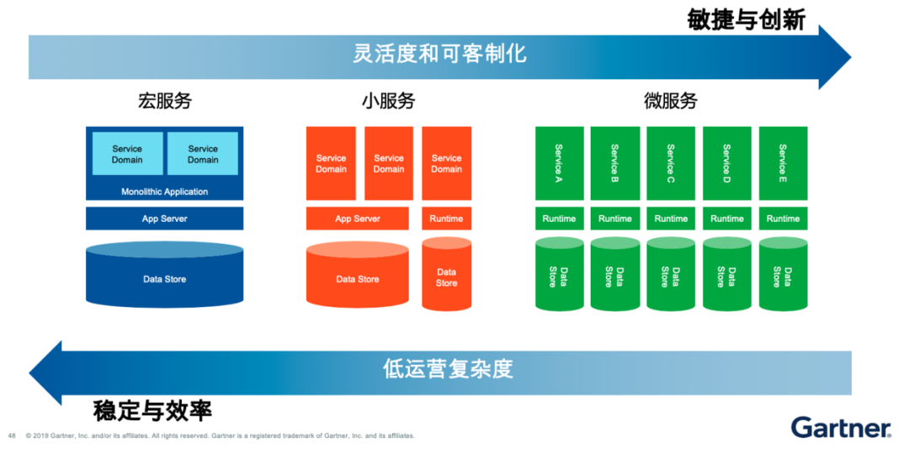

Gartner 在研究报告里提出了宏服务、小服务和微服务的粒度划分：

**宏服务**——一种传统的 Web 服务，支持将功能封装于单体应用内。宏服务不支持独立部署或扩展， 它们只能部署为单体应用的一部分，而且它们不需要微服务基础架构。

**小服务**——就服务粒度范围而言，小服务是一种粗粒度、松散耦合、支持独立部署的应用组件。小服务需要微服务基础架构。

**微服务**——微服务处于粒度范围的远端，是一种可独立部署的组件，能够支持单个应用功能的实施。微服务可直接部署到微服务运行时环境中，也往往具备专用数据存储区。微服务需要微服务基础架构。

技术栈管理：

* 确定主流语言、框架、数据库等；
* 减少非主流技术体系的资源投入；
* 逐步向前后端分离的开发方式转变，大后端体系之后实行大前端；
* 中间件不能滥用，新技术引进需要走技术评审

统一架构，构建平台级应用

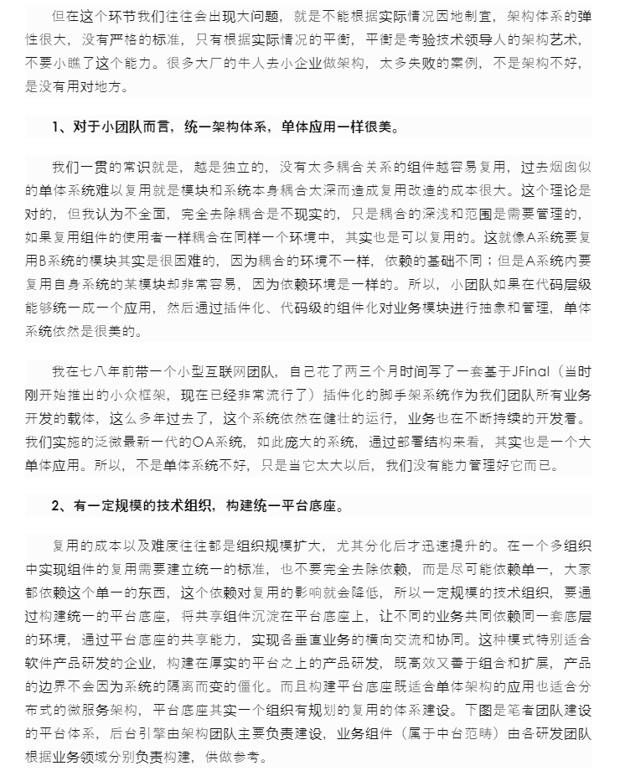

**3、企业级的复用体系--中台架构**

中台的广义上的定义：企业级能力复用平台。

虽然我们的一体化平台涉及到中台服务部分，但是作为研发企业，我们的中台架构和服务是面向客户去交付的，帮助甲方客户构建中台能力。一般情况我们所说的中台，不是厂商的中台解决方案，而是一个互联网企业或者一个传统企业为了满足自身数字化转型的需要而构建的中台体系，它是面向企业运营的中台体系而不是面向项目交付的中台服务。

广义上的中台范围是非常大的，涵盖了企业运营的方方面面，而我们更关注的是企业中台的载体即数字化运营中台。企业首先通过信息化建设，将企业内在业务从线下搬到了线上，这个阶段我们构建了一个个的单体系统，这些系统集成都不容易，复用几乎就更没可能。最终导致大量的重复开发建设，同时还带了更大的系统治理的成本。